 | COLÉGIO PEDRO II - UNIDADE SÃO CRISTÓVÃO III  1ª SÉRIE – MATEMÁTICA I – MEIO AMBIENTE - PROFº WALTER TADEU  www.professorwaltertadeu.mat.br

LISTA DE CONJUNTOS: CONCEITO E OPERAÇÕES - GABARITO

1) Descreva os conjuntos mostrados, enumerando seus elementos:

a) F = {x є IN / x ≤ 9} b) G = {x є Z / x > 2, x é impar} c) H = {x є IN / x > 3, x é par}

d) I = {x є IN / x > 1} e) J = {x є IN / 3 < x < 5}

Solução. Identificando os elementos, temos:

a) F = {1, 2, 3, 4, 5, 6, 7, 8, 9} b) G = {3, 5, 7, 9, 11, 13, ...} c) H = {4, 6, 8, 10, 12, ...}

d) I = {2, 3, 4, 5, 6, 7, 8, ...} e) J = {4}

2) Faça o diagrama dos conjuntos A = {1, 2, 3} e B = {2, 3, 4, 5, 6}:

Solução. Observando que há elementos que pertencem a ambos, temos:
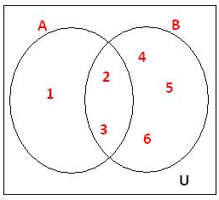

3) Com base no exercício anterior, enumere os conjuntos:

a) L = A U B b) M = A ∩ B c) N = A – B d) O = B – A

Solução. Aplicando as definições das operações temos:

a) L = {1, 2, 3, 4, 5, 6} b) M = {2, 3} c) N = {1} d) O = {4, 5, 6}

4) Com base nos conjuntos A = {1, 2, 3}, B = {5, 6, 7} e C = {1, 2, 3, 4, 5, 6}, preencha o campo abaixo com a simbologia adequada:

a) 3___A b) 7___C c) A___B d) B___C e) C___A f) C___B

Solução. Utilizando os símbolos correspondentes e elementos e conjuntos, temos:

a) 3 $∈$ A b) 7 $∉$ C c) A $⊄$ B d) B $⊄$ C e) C $⊃$ A f) C $⊄$ B

5) Descreva o conjunto das partes do seguinte conjunto A = {2, 5, 7}:

Solução. O conjunto das partes de um conjunto é o conjunto que contém todos os subconjuntos deste conjunto. Logo, P(A) = {Ø, {2}, {5}, {7}, {2, 5}, {2, 7}, {5, 7}, {2, 5, 7}}

6) As marcas de refrigerante mais consumidas em um bar, num certo dia, foram A, B e C. Os garçons constataram que o consumo se deu de acordo com a tabela a seguir:

Marcas consumidas | Nº de consumidores
A | 150
B | 120
C | 80
A e B | 60
A e C | 20
B e C | 40
A, B e C | 15
Outras | 70

Faça um diagrama representativo da situação e responda:

Solução. O diagrama ilustra a situação.
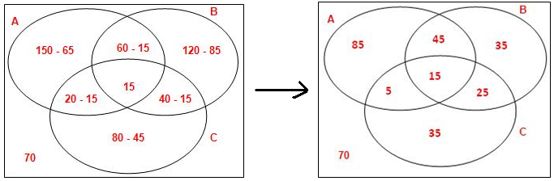

- Quantos consumidores beberam refrigerante no bar, nesse dia?

Atenção para o fato de que as 70 pessoas que não beberam estas marcas beberam outros refrigerantes. Logo, o total de consumidores é:
T = 85 + 45 + 35 + 5 + 15 + 25 + 35 + 70 = 315 conumidores.

- Dentre os consumidores de A, B e C, quantos beberam apenas duas dessas marcas?

Este valor é a soma dos números de consumidores que não pertencem apenas a duas interseções. Logo, o total é: T = 5 + 45 + 25 = 75 consumidores.

- Quantos não consumiram a marca C?

Basta diminuir o número de consumidores da marca C do total de consumidores.
Logo, foram 315 – 80 = 235 consumidores.

- Quantos não consumiram a marca B nem a marca C?

Esse valor é a soma dos consumidores somente da marca A e de outras marcas.
Logo, o total é: T = 85 + 70 = 155 consumidores.

7) Dado um conjunto A, chamam-se subconjuntos triviais de A: o próprio A e o conjunto vazio. Todos os demais são chamados de subconjuntos próprios. Se o conjunto A tem 254 subconjuntos próprios, determine n(A).

Solução. O número de subconjuntos de um conjunto com n elementos é calculado pela potência 2^{n}, incluindo os triviais. No caso, temos:

$$\begin{aligned}\begin{aligned}\left\{n(\text{Subconjuntos})=n({\text{Subconjuntos}}_{\text{próprios}})+n(\text{triviais})=2^{n} | \right.\end{aligned} \\ \end{aligned}$$

8) Uma pesquisa realizada com 100 pessoas em uma pizzaria, revelou que destas, 70 gostam de pizzas salgadas, 20 gostam de pizzas salgadas e doces. Quantas foram as pessoas que responderam que gostam apenas de pizzas doces? (Dica: Desenhar o diagrama correspondente).

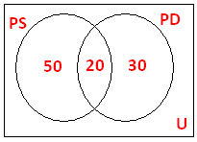
Solução. Representando a situação na forma de diagrama, retira-se a interseção de cada conjunto e conclui-se que há 30 pessoas gostando apenas de pizza doce.

9) Faça o diagrama dos conjuntos A = {1, 2, 3, 4, 5}, B = {1, 2, 3, 4, 5, 6, 7, 8} e C = {11, 12, 13}:

Solução. Observando que A está contido em B e que ambos são disjuntos em relação a C, temos:
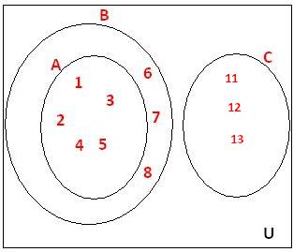

10) Com base no exercício anterior, escreva por extenso:
a) X = A U B b) Y = A ∩ B c) Z = A U C d) W = A ∩ C e) P = $C_{B}^{A}$
f) U = $C_{A}^{B}$ g) K = (A U C) – B h) T = B – (A ∩ C) i) V = $C_{A}^{A∪B}$

Resolução:

a) X = {1, 2, 3, 4, 5, 6, 7, 8} b) Y = A c) Z = {1, 2, 3, 4, 5, 11, 12, 13} d) W = { }

e) P = {6, 7, 8} f) U = { } g) K = C h) T = B i) V = { }

11) Descreva o conjunto das partes do seguinte conjunto A = {-5, 7, 11, 14}:

Solução. O conjunto das partes é o conjunto dos subconjuntos.

P(A) = {{ }, {-5}, {7}, {11}, {14}, {-5, 7}, {-5,11}, {-5, 14}, {7, 11}, {7, 14}, {11, 14}, {-5, 7, 11}, {-5, 7, 14},
{-5, 11, 14}, {7, 11, 14}, {-5, 7, 11, 14}}

12) O esquema abaixo mostra uma reta numérica e os pontos A, B e C, assinalados, representando números inteiros.

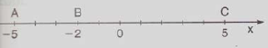
Calcule.

a) d(A, B) b) d(A, C)

c) d(B, C) d) d(C, A)

Solução. Lembrando que a distância é sempre positiva temos:

a) d(A, B) = $\left|B−A\right|=\left|(−2)−(−5)\right|=\left|−2+5\right|=\left|3\right|=3$

b) d(A, C) = $\left|C−A\right|=\left|(5)−(−5)\right|=\left|5+5\right|=\left|\text{10}\right|=\text{10}$

c) d(B, C) = $\left|C−B\right|=\left|(5)−(−2)\right|=\left|5+2\right|=\left|7\right|=7$

d) d(C, A) = $\left|A−C\right|=\left|(−5)−(5)\right|=\left|−5−5\right|=\left|−\text{10}\right|=\text{10}$

13) Represente os conjuntos abaixo sob a forma de intervalo:

a) { x ∈ R / 1 < x ≤ 2 } b) { x ∈ R / -2 ≤ x < 4 } c) { x ∈ R / x > -3 }

d) { x ∈ R / x ≤ 5 } e) { x ∈ R / -1 < x < 2 } f) { x ∈ R / -2 ≤ x ≤ 6 }

Solução. Observando os limites de cada intervalo, temos:

a) ] 1,2 ] b) [-2,4 [ c) ] -3, +∞[ d) ] -∞,5 ] e) ] -1,2 [ f) [ -2,6 ]

14) Se $A=\left\{x∈R|0<x<2\right\}$ e $B=\left\{x∈R|−3<x<1\right\}$, determine o conjunto $\left(A∪B\right)−\left(A∩B\right)$.

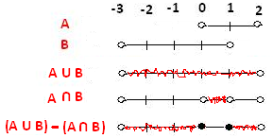
Solução. Os conjuntos representam intervalos: A = ]0 2[ e B = ]-3 1[. O intervalo pedido $\left(A∪B\right)−\left(A∩B\right)$ está representado na figura mostrada.

Temos: $\begin{aligned}\left\{A∪B=[−3;2[ | \right.\end{aligned}$

15) Se A = {1,2,3,{4,5}} e B = {3,4,5,{4},6}, determine o total de subconjuntos de A – B.

Solução. O total de subconjuntos de um conjunto com onde n elementos é calculado pela potência 2^{n}. Repare que {4,5} neste caso é elemento do conjunto A. É visto como um só. No conjunto B, o elemento 4 é diferente do elemento {4}. Essas observações indicam que A possui quatro elementos e B possui 5 elementos. Temos:

$$\begin{aligned}\begin{aligned}\left\{A=\left\{1,2,3,\left\{4,5\right\}\right\} | \right.\end{aligned} \\ \end{aligned}$$

16) Encontre a forma irredutível da fração igual à soma 0,555... + 1,242424... + 0,0111... .

Solução. Escrevendo as frações geratrizes de cada racional e simplificando, temos:
$$\begin{aligned}i)\begin{aligned}\left\{a=0,\text{555}\text{.}\text{.}\text{.} | \right.\end{aligned} \\ \end{aligned}$$
17) Dado o conjunto A = {0, 1, 2, {1,2}, 3, {3,4}}, assinale V para as afirmativas verdadeiras e F para as falsas.

( F ) $∅∈A$ (conjunto vazio está contido, pois a relação é de inclusão).
( F ) $4∈A$ (4 não é um elemento isolado de A).
( V ) $\left\{\right\}⊂A$ (conjunto vazio está contido em todos os conjuntos).
( V ) $\left\{\left\{1,2\right\}\right\}⊂A$ (é um dos subconjuntos de A com um elemento).
( F ) $\left\{3,4\right\}⊂A$ (é um elemento único de A, logo a relação é de pertinência).
( V ) $\left\{1,2\right\}∈P(A)$ (é um dos subconjuntos de dois elementos de A, logo elemento P(A)).
( V ) Se N é o conjunto dos números naturais, então A – N não tem elementos numéricos. (os elementos de A – N serão os elementos {1,2} e {3,4} que não são números).
( F ) $\left(\left\{1,2\right\}∪\left\{3,4\right\}\right)⊂A$({1,2} U {3,4} = {1,2,3,4} que não pertence a A, pois 4 não é um elemento de A).
18) Se a = 0,666..., b = 1,333... e c = 0,141414..., determine o valor de $a\text{.}b^{−1}+c$.

Solução. Escrevendo as frações geratrizes de cada racional, temos:
$$\begin{aligned}i)\begin{aligned}\left\{a=0,\text{666}\text{.}\text{.}\text{.} | \right.\end{aligned} \\ \end{aligned}$$
Resolvendo a expressão: $a\text{.}b^{−1}+c=\left(\frac{2}{3}\right)\text{.}{\left(\frac{4}{3}\right)}^{−1}+\left(\frac{\text{14}}{\text{99}}\right)=\left(\frac{2}{3}\right)\text{.}\left(\frac{3}{4}\right)+\left(\frac{\text{14}}{\text{99}}\right)=\frac{1}{2}+\frac{\text{14}}{\text{99}}=\frac{\text{99}+\text{28}}{\text{198}}=\frac{\text{127}}{\text{198}}$
19) Feita uma pesquisa com um grupo de vestibulandos, constatou-se que:

- 1.069 se inscreveram para a prova da UnB;
- 894 se inscreveram para a prova da UFMG;
- 739 se inscreveram para a prova da Unesp;
- 544 se inscreveram para as provas da UnB e da UFMG;
- 432 se inscreveram para as provas da UnB e da Unesp;
- 320 se inscreveram para as provas da Unesp e da UFMG;
- 126 se inscreveram para as três provas;
- 35 não se inscreveram em nenhuma delas.

Faça um diagrama representativo da situação e responda:

Solução. O diagrama ilustra a situação.
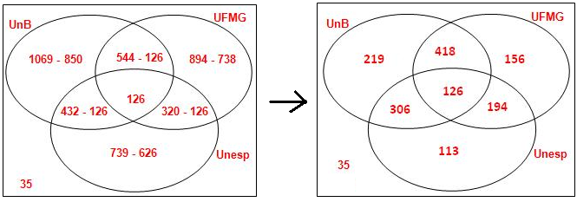

a) Quantos vestibulandos havia no grupo da pesquisa?

Há 35 pesquisados que não se inscreveram nestas universidades também são vestibulandos. Logo, o total de pesquisados é: T = 219 + 418 + 156 + 306 + 126 + 194 + 113 + 35 = 1567 vestibulandos.

b) Quantos vestibulandos se inscreveram em apenas uma prova?

Este valor é a soma dos números de vestibulandos que não pertencem à interseções.
T = 219 + 156 + 113 = 488 vestibulandos.

20) Chama-se diferença simétrica entre os conjuntos A e B ao conjunto $AΔB=\left(A−B\right)∪\left(B−A\right)$. Se $A=\left\{x∈R|−4≤x<3\right\}$ e $B=\left\{x∈R|−2<x≤2\right\}$, determine o conjunto$AΔB$.

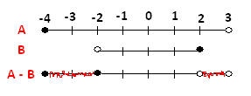
Solução. Os conjuntos representam intervalos: A = [-4 3[ e B = ]-2 2]. Repare que o conjunto B está contido em A. Logo, não há elementos em B que não pertencem ao conjunto A. Então B – A = { } (vazio). O intervalo A – B está representado na figura mostrada.

Temos: $\begin{aligned}\begin{aligned}\left\{A−B=[−4;−2]∪]2;3[ | \right.\end{aligned} \\ \end{aligned}$

